Entwicklungsschritt 14
Management Overview in Power BI
Projekt: TransiSafe 2.0
Engineering Safety Analysis
Dokumentation der Management-Seite, der Power-Query-Anpassung, der Management-KPIs und der handlungsorientierten Visualisierung.

1. Ziel des Entwicklungsschritts
Im vierzehnten Entwicklungsschritt wurde das bestehende Power-BI-Dashboard um eine eigenständige Seite „Management Overview“ erweitert. Ziel war es, die in den Entwicklungsschritten 11 bis 13 erzeugten Prioritäts-, Handlungs- und Management-Kennzahlen so darzustellen, dass Handlungsbedarf, Risikoschwerpunkte und empfohlene Maßnahmen auf einen Blick erkennbar werden.
Die bestehende technische Dashboard-Seite bleibt die Analyseebene für Status, Temperaturen und Transistormodelle. Die neue Management-Seite verdichtet dieselben Ergebnisse stärker und richtet den Fokus auf Priorisierung und Entscheidungsunterstützung.

2. Datenquellen
Für die Management-Seite wurden vier Tabellen verwendet:
Tabelle | Verwendung
results | Detaildaten je Betriebspunkt; Status, Priority, Criticality Score und Recommended Action
summary | bestehende technische KPI-Zusammenfassung
management_summary | verdichtete Management-KPIs aus Entwicklungsschritt 13
Priority_Distribution | kleine Hilfstabelle für P1/P2/P3 im Säulendiagramm
management_summary enthält eine Zeile mit den zentralen Management-Kennzahlen. Für modellbezogene und handlungsbezogene Diagramme wird dagegen direkt auf results zurückgegriffen, damit die Fallzahlen aus den 500 Detaildatensätzen abgeleitet werden.

3. Power-Query-Anpassung nach der Schemaerweiterung
Beim Aktualisieren der bestehenden Power-BI-Datei trat zunächst ein Schemafehler auf. Die frühere results-Abfrage war noch auf 25 CSV-Spalten begrenzt. Durch die Erweiterungen aus Entwicklungsschritt 11 und 12 besitzt results.csv nun 28 Spalten. Power Query meldete deshalb, dass die Spalte max_voltage_v nicht gefunden wurde.
Alte Quelle: Columns=25
Neue Quelle: Columns=28
Zusätzlich mussten die numerischen Spalten erneut mit dem Gebietsschema Englisch (Vereinigte Staaten) als Dezimalzahlen interpretiert werden. Dadurch wurden Werte wie 11.679000 korrekt als 11,679 übernommen und nicht als 11.679.000 interpretiert.
Für die neuen Felder wurden folgende Datentypen gesetzt:
Spalte | Datentyp
priority | Ganze Zahl
criticality_score | Dezimalzahl, Gebietsschema Englisch (USA)
recommended_action | Text
Nach der Korrektur wurden die 28 Spalten wieder vollständig eingelesen und die Dezimalwerte plausibel dargestellt.
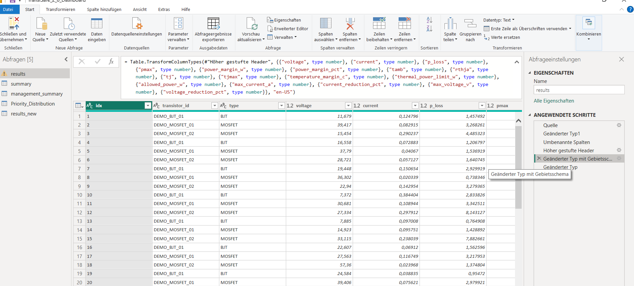
Abbildung 1: Korrekte Dezimalinterpretation der results-Daten in Power Query

4. Management-KPI-Karten
Die obere Ebene der Management-Seite wurde bewusst auf drei Kern-KPIs reduziert. Ursprünglich waren zusätzlich Medium Priority Cases und Low Priority Cases als Karten vorgesehen. Diese beiden Informationen werden bereits in der Priority Distribution gezeigt und wurden deshalb zur Vermeidung von Redundanz aus der Kopfzeile entfernt.
KPI | Wert | Bedeutung
Attention Required | 53,8 % | Anteil aller CRITICAL- und NOT-SAFE-Fälle
Highest Priority Case | 399 | höchstrangiger Betriebspunkt im Management-Ranking
Highest Risk Model | DEMO_MOSFET_02 | Modell des höchstpriorisierten Einzelfalls
Die KPI-Karten bilden damit die drei wichtigsten Einstiegsfragen ab: Wie groß ist der Handlungsbedarf, welcher Betriebspunkt steht im Ranking ganz oben und welches Modell ist mit diesem Fall verbunden?

5. Handlungsempfehlung und Sicherheitsreserven
Unterhalb der KPI-Karten wird die aus Step 12 erzeugte Handlungsempfehlung als breite Textkarte angezeigt:
Correct thermal operating condition
Zusätzlich werden zwei Sicherheitsreserve-Kennzahlen aus management_summary dargestellt:
Kennzahl | Modell
Lowest Safety Margin Model | DEMO_MOSFET_02
Highest Safety Margin Model | DEMO_BJT_01
Damit zeigt die Seite nicht nur einen Risikoschwerpunkt, sondern auch einen direkten Vergleich zwischen dem Modell mit der geringsten und der höchsten normalisierten Sicherheitsreserve.

6. Priority Distribution
Für die Visualisierung der Prioritätsstufen wurde die Hilfstabelle Priority_Distribution über „Daten eingeben“ erstellt. Sie enthält die drei Attention-Prioritätsgruppen aus management_summary:
Priority Level | Cases
P1 - High | 0
P2 - Medium | 200
P3 - Low | 69
Das Säulendiagramm zeigt deutlich, dass der aktuelle Testdatensatz keine P1-Fälle enthält und der größte Handlungsblock auf P2 liegt. P3 repräsentiert die 69 CRITICAL-Fälle.

7. Attention Required by Transistor Model
Um nicht nur den kritischsten Einzelfall, sondern auch den kumulierten Handlungsbedarf je Modell zu zeigen, wurde ein DAX-Measure auf Basis von results angelegt:
Attention Required Cases =
CALCULATE(COUNTROWS(results),
FILTER(results, results[status] <> "SAFE"))
Das Measure zählt alle CRITICAL- und NOT-SAFE-Fälle je Transistormodell. Die resultierenden Fallzahlen lauten:
Transistormodell | Attention Required Cases
DEMO_MOSFET_01 | 100
DEMO_BJT_01 | 87
DEMO_MOSFET_02 | 82
Damit wird ein wichtiger Unterschied sichtbar: DEMO_MOSFET_02 besitzt den höchstpriorisierten Einzelfall, während DEMO_MOSFET_01 insgesamt die meisten Betriebspunkte mit Handlungsbedarf aufweist.

8. Recommended Actions
Die empfohlene Maßnahme wird nicht nur als Einzelkarte, sondern zusätzlich als Verteilung über alle 500 Betriebspunkte dargestellt. Hierfür wird recommended_action als Kategorie und die Anzahl von idx als Wert verwendet.
Recommended Action | Cases
No immediate action | 231
Correct thermal operating condition | 200
Monitor / investigate | 69
Die Verteilung zeigt, dass 231 sichere Fälle keine unmittelbare Maßnahme benötigen. 200 Fälle verlangen eine Korrektur der thermischen Betriebsbedingungen und 69 Fälle sollen beobachtet bzw. untersucht werden.

9. Finales Management Overview
Die finale Seite wurde so angeordnet, dass die wichtigsten Entscheidungen zuerst erscheinen. Oben stehen die Kern-KPIs, darunter Handlungsempfehlung und Sicherheitsreserve-Modelle. Der untere Bereich enthält die drei Analysevisualisierungen Priority Distribution, Attention Required by Transistor Model und Recommended Actions.
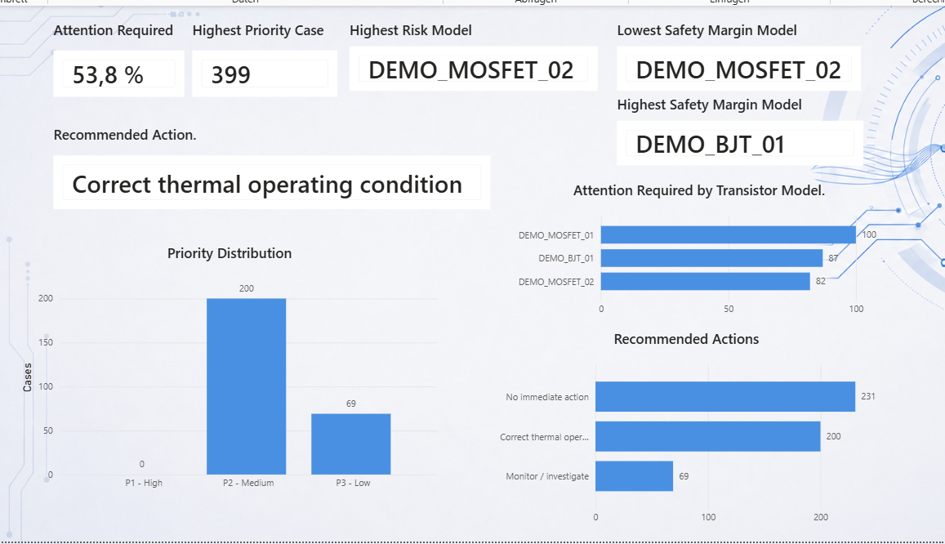
Abbildung 2: Finale Management-Overview-Seite in Power BI

10. Bewertung
• Die Management-Seite verdichtet die technischen Ergebnisse auf wenige entscheidungsrelevante Kennzahlen.
• Attention Required wird mit 53,8 % korrekt aus CRITICAL- und NOT-SAFE-Fällen abgeleitet.
• Priority Distribution zeigt 0 P1-, 200 P2- und 69 P3-Fälle.
• DEMO_MOSFET_02 bleibt das Highest Risk Model des höchstpriorisierten Einzelfalls.
• DEMO_MOSFET_01 weist mit 100 Fällen den höchsten kumulierten Attention-Required-Bedarf auf.
• Recommended Actions werden mit 231 / 200 / 69 Fällen konsistent aus results dargestellt.
• Die Power-Query-Abfrage wurde auf das neue 28-Spalten-Schema angepasst und die Dezimalinterpretation korrigiert.

11. Mehrwert der Management-Seite
Die Management Overview ergänzt das technische Engineering-Dashboard um eine stärker handlungsorientierte Perspektive. Die Seite beantwortet nicht nur, welche Betriebspunkte technisch kritisch sind, sondern auch, wie groß der gesamte Handlungsbedarf ist, welche Fälle priorisiert werden müssen, welches Modell den größten kumulierten Attention-Required-Bestand aufweist und welche Maßnahmen aus der Analyse folgen.
Dadurch entsteht eine klarere Trennung zwischen technischer Detailanalyse und Management-Entscheidungsunterstützung. TransiSafe 2.0 entwickelt sich damit von einer reinen Engineering-Auswertung zu einem kleinen Decision-Support-Ansatz.

12. Grenzen und offene Punkte
• Die Daten und Transistormodelle sind weiterhin synthetische Demonstrationsdaten.
• Priority_Distribution wurde als manuelle Hilfstabelle angelegt. Bei einem neuen Datensatz muss sie derzeit aktualisiert werden; eine spätere Automatisierung über Power Query oder DAX wäre sinnvoll.
• Die Management-KPIs aus management_summary basieren auf einer einzelnen verdichteten Zeile und sind nicht als interaktive Detailfilterlogik aufgebaut.
• Es gibt noch keine finanzielle Bewertung des Risikos.
• Die nächste geplante Erweiterung ist eine synthetische Business-Risikobewertung mit Kostenannahmen.

13. Ergebnis des Entwicklungsschritts
Entwicklungsschritt 14 wurde erfolgreich abgeschlossen. TransiSafe 2.0 besitzt nun neben der technischen Engineering-Ansicht eine separate Management-Übersicht in Power BI. Die bestehende Projektkette wurde damit um eine zusätzliche Entscheidungs- und Visualisierungsebene erweitert:
results.csv / summary.csv / management_summary.csv
-> Power Query mit 28-Spalten-Schema
-> Management-KPIs und DAX-Measure
-> Priority Distribution
-> Attention Required by Transistor Model
-> Recommended Actions
-> Management Overview

Kurzer Änderungsverlauf für GitHub
## Schritt 14: Management Overview in Power BI
### Hinzugefügt
- Management Overview mit KPI-Karten und Handlungsempfehlung
- Safety-Margin-Karten
- Priority Distribution
- Attention Required by Transistor Model
- Recommended Actions
- Power-Query-Update auf 28 Spalten und Gebietsschema-Korrektur
### Ergebnis
- Attention Required: 53,8 %
- Highest Priority Case: 399
- Highest Risk Model: DEMO_MOSFET_02
- P1/P2/P3: 0 / 200 / 69
- Attention Required by Model: 100 / 87 / 82
- Recommended Actions: 231 / 200 / 69

